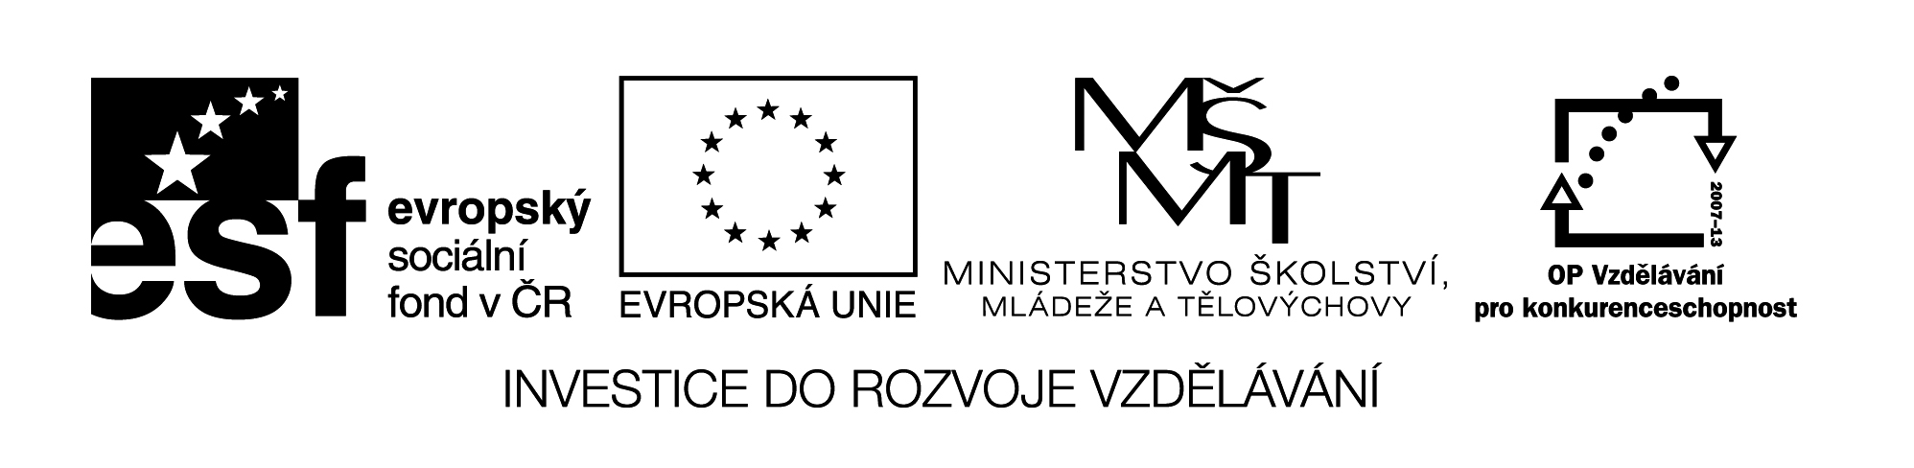
19 M8

Název: Úlohy na závěr – opakování rovnic

Cíl: Jednoduché (lehké) rovnice. Upevnění znalostí a způsobu při řešení rovnic, nezapomínat na zkoušky!!!

Časový návrh: 20 min.

Met.pokyny: 1) Práce ve dvojicích – slabší žáci
2) Lepší žáci samostatně
3) Kontrola výsledků

Lehké rovnice
1 5 . ( x – 1 ) = 30

2 3 . ( y – 5 ) + 8 = 17

3 24 = 8 . ( 6 + n )

4 9 – 5 . ( z – 2 ) = -11

5 3 . ( z – 1 ) = 2 . ( z + 3 )

6 ( 2a – 1 ) . 9 = 36

